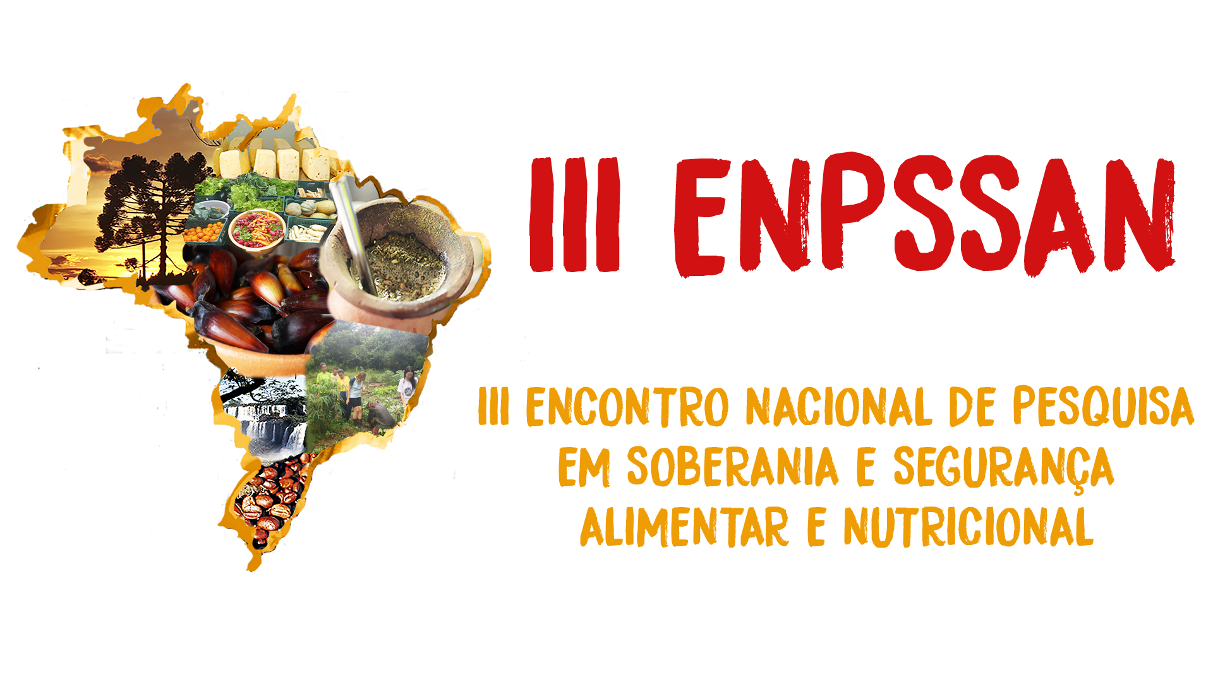 | III Encontro Nacional de Pesquisa em Soberania e Segurança Alimentar e Nutricional  Local: Curitiba (PR), 08 a 10 de Novembro de 2017. UFPR/Campus Jardim Botânico, Av. Prefeito Lothario Meissner, 632

NORMAS PARA LANÇAMENTOS PUBLICAÇÕES

Este comunicado faz referência as orientações gerais para lançamento de publicações no III Encontro Nacional de Pesquisa em Soberania e Segurança Alimentar e Nutricional (III ENPSSAN).

Entende-se como publicações: livros, material didático e instrucional que aborde temáticas relacionadas à soberania e segurança alimentar e nutricional (SSAN). O III ENPSSAN prevê um espaço limitado para este tipo de divulgação no dia 09 de novembro de 2017, às 17h30min sob o título “atividade ‘Buchichos, saberes e sabores’ - Confraternização e lançamento de publicações, outros materiais e feira de trocas” cabendo, a depender do número de interessados, alguma seleção.

Informações gerais:
- A aceitação do lançamento terá como critérios: espaço disponível no evento para tal ação e contribuição do material para a área temática do evento. Caso o volume de interessados ultrapasse a estrutura física disponível na Universidade Federal do Paraná (UFPR) as propostas serão avaliadas por critérios adicionais construídos e divulgados por um conjunto de membros da comissão organizadora do III ENPSSAN, definindo assim aquelas que terão espaço para lançamento no evento.
- A comissão organizadora apenas se responsabiliza pela oferta do espaço físico e estrutura mínima composta por mesa e cadeira para o(a) autor(a) da publicação.
- A exposição e venda do material ocorrerá durante a atividade do dia 09 de novembro, das 17h30min às 19h, no local do evento.
- O/A(s) autor/a (es/s) deve(m) encaminhar em word a ficha abaixo preenchida para o email enpssan@gmail.com até as 00h (horário de Brasília) do dia 08 outubro de 2017.

Foto da capa | Tipo: Livro... ou descrever o que venha a ser o material  Título:  Organizador (es) da publicação:  Ano:  Editora:  Contatos:
Sobre o livro:
Resumo com o máximo 200 palavras

